Symétrie axiale et symétrie centrale avec Géogébra.

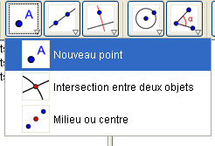
- Lancer le logiciel " Géogébra"

Activité N° 1 : Création du triangle ABC.

- Choisir le mode nouveau point dans la barre d'outils et cliquer
dans la feuille de travail pour placer le pointA, puis les points
B et C , sommets du triangle ABC.
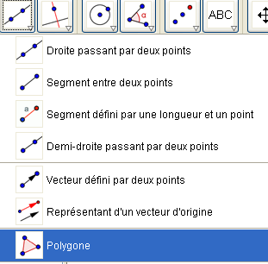

→ Sélectionner le mode polygone et cliquer successivement sur les
points A, B , C et à nouveau A pour créer le triangle P.

- Dans la fenêtre Algèbre apparaît l'aire de ce triangle ainsi que
Les coordonnées des sommets A , B et C.

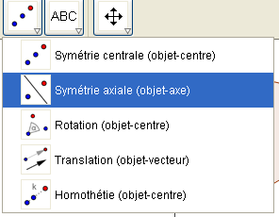
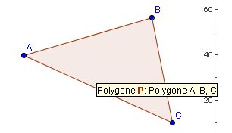
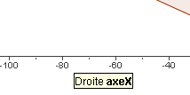

Activité N° 2 : Symétrie par rapport à l'axe des abscisses.

On veut obtenir le triangle A'B'C', symétrique du triangle ABC
par rapport à l'axe des abscisses.

- Choisir le mode symétrie axiale dans la barre d'outils.

- Pointer par la suite le triangle ABC puis cliquer.

- Pointer enfin la flèche sur l'axe des abscisses puis cliquer.
( le triangle A'B'C' apparaît sur la feuille de travail )

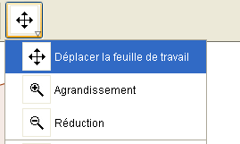
REMARQUE : Pour réduire ( ou agrandir) les objets, choisir dans le menu
le mode réduction puis cliquer n'importe où dans la feuille
de travail.

Mesures:

Relever les coordonnées des points A , B , C , A' , B' et C' puis les reportés dans le tableau ci dessous.

Points | A | A' | B | B' | C | C'
Abscisses
Ordonnées

Quelle remarque sur les coordonnées concernant les points A et A' , B et B' , C et C' pouvez vous faire ?

…………………………………………………………………………………………………………………………………………………………………………………………………….

………………………………………………………………………………………………………………………………………………………………………………………………….

Activité N° 3 : Symétrie par rapport à l'axe des ordonnées.

On veut obtenir le triangle A₁'B₁'C₁', symétrique du triangle ABC par rapport à l'axe des ordonnées.

- Choisir le mode symétrie axiale dans la barre d'outils.

- Pointer par la suite le triangle ABC puis cliquer.

- Pointer enfin la flèche sur l'axe des ordonnées puis cliquer.
( le triangle A1'B1'C1' apparaît sur la feuille de travail )

Mesures:

Relever les coordonnées des points A , B , C , A' , B' et C' puis les reportés dans le tableau ci dessous.

Points | A | A₁' | B | B₁' | C | C₁'
Abscisses
Ordonnées

Quelle remarque sur les coordonnées concernant les points A et A' , B et B' , C et C' pouvez vous faire ?

…………………………………………………………………………………………………………………………………………………………………………………………………….

………………………………………………………………………………………………………………………………………………………………………………………………….

Activité N° 4 : Symétrie par rapport au point O.
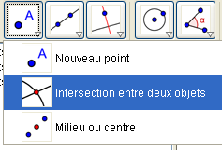
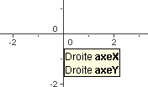
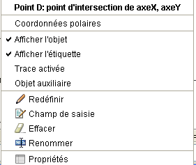
1_ Choisir mode intersection entre deux objets.
2_ Pointer la flèche sur droite axe X et droite axe Y et cliquer.
3_ Cliquer droit puis redéfinir le nom du point ( O )
On veut obtenir le triangle A₂’B₂’C₂’, symétrique du
triangle ABC par rapport au point O.
On va d’abord créer le point O origine du repère.

Ensuite on procède comme pour l’activité N° 2.
- Choisir le mode symétrie centrale dans la barre d'outils.

- Pointer par la suite le triangle ABC puis cliquer.

- Pointer enfin la flèche sur le point O puis cliquer.
( le triangle A₂’B₂’C₂’ apparaît sur la feuille de travail )

Mesures:

Relever les coordonnées des points A , B , C , A' , B' et C' puis les reportés dans le tableau ci dessous.

Points | A | A₂’ | B | B₂’ | C | C₂’
Abscisses
Ordonnées

Quelle remarque sur les coordonnées concernant les points A et A' , B et B' , C et C' pouvez vous faire ?

…………………………………………………………………………………………………………………………………………………………………………………………………….

………………………………………………………………………………………………………………………………………………………………………………………………….

Vérifications :

- Déplacer les sommets A, B et C. Vérifier que la relation entre les coordonnées des points A et A',
B et B' , C et C' , trouvée dans l'activité N°2 reste vraie.

- Déplacer les sommets A, B et C. Vérifier que la relation entre les coordonnées des points A et A1',
B et B1' , C et C1' , trouvée dans l'activité N°2 reste vraie.

- Déplacer les sommets A, B et C. Vérifier que la relation entre les coordonnées des points A et A1',
B et B1' , C et C1' , trouvée dans l'activité N°2 reste vraie.

